
百校联考2020年高考考前冲刺必刷卷(二)
物理
注意事项：
1.本试卷分第I卷(选择题)和第II卷(非选择题)两部分。
2.答题前，考生务必将自己的姓名、准考证号填写在本试卷的相应位置。
3.全部答案写在答题卡上，写在本试卷上无效。
4.本试卷满分110分，测试时间90分钟。
5.考试范围：必修一、二。
第I卷
一、选择题：本题共12小题，每小题4分，共48分，在每题给出的选项中，第1～7题，每小题只有一个选项符合题目要求，第8～12题，每小题有多个选项符合题目要求，全对得4分，选对但不全的得2分，有选错的得零分。
1.一辆汽车遇到险情紧急刹车，刹车过程做匀减速运动，刹车后第1s内的位移为16m，最后1s内的位移为8m，则汽车的刹车时间为
A.1s B.1.5s C.2s D.2.5s
2.如图所示，空间P点离地面足够高，从P点以很小的速度向右水平抛出一个小球，小球能打在竖直的墙壁上，若不断增大小球从P点向右水平抛出的初速度，则小球打在竖直墙壁上的速度大小
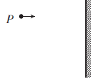
A.一定不断增大 B.一定不断减小 C.可能先增大后减小 D.可能先减小后增大
3.如图所示为某齿轮传动装置中的A、B、C三个齿轮，三个齿轮的齿数分别为32、12、20，当齿轮绕各自的轴匀速转动时，A、B、C三个齿轮转动的角速度之比为
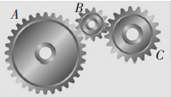
A.8：3：5 B.5：3：8 C.15：40：24 D.24：40：15
4.如图所示，质量为m的小球用两根细线OA、OB连接，细线OA的另一端连接在车厢顶，细线OB的另一端连接于侧壁，细线OA与竖直方向的夹角为θ＝37°，OB保持水平，重力加速度大小为g，车向左做加速运动，当OB段细线拉力为OA段细线拉力的两倍时，车的加速度大小为(sin37°＝0.6，cos37°＝0.8)
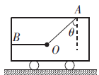
A.g B.g C.g D.g
5.2019年1月3日，嫦娥四号成功登陆月球背面，全人类首次实现月球背面软着陆。嫦娥四号登陆月球前，在环月轨道上做匀速圆周运动，其与月球中心连线在单位时间内扫过的面积为S，已知月球的质量为M，引力常量为G，不考虑月球的自转，则环月轨道的半径大小为
A. B. C. D.
6.如图所示，一个人静止在地面上，当α＝60°时，人能拉起重物的最大重力为人重力的0.2倍，已知地面对人的最大静摩擦力等于滑动摩擦力(忽略定滑轮的摩擦力)，则当α＝30°时，人静止时能拉起重物的最大重力约为人重力的
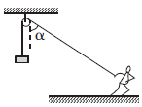
A.0.3倍 B.0.6倍 C.0.8倍 D.1.6倍
7.空中飞椅是游乐场里少年儿童们十分喜爱的娱乐项目，其模型如图所示，顶端转盘上吊着多个座椅，甲、乙两个儿童分别坐在A、B两个吊椅中，当转盘以一定的角速度稳定匀速转动时，连接A、B座椅的钢丝绳与竖直方向的夹角分别为α、θ。已知连接A、B座椅的钢丝绳长度分别为L₁、L₂，甲、乙两儿童的质量分别为m₁、m₂，两座椅的质量相等，若α>θ，则一定有
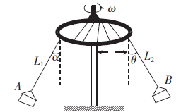
A.L₁>L₂ B.L₁<L₂ C.m₁>m₂ D.m₁<m₂
8.如图所示，玩具飞机以恒定的仰角斜向上做匀速直线运动，上升至距离地面某高度时，从玩具飞机上掉下一个小零件，零件掉下后，玩具飞机飞行速度保持不变，零件运动过程中受到的空气阻力不计，则零件落地时
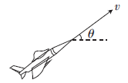
A.速度比玩具飞机的速度大 B.和玩具飞机的速度大小可能相等
C.在玩具飞机的正下方 D.在玩具飞机正下方的后侧
9.迄今为止，大约有1000颗卫星围绕地球正常工作，假如这些卫星均围绕地球做匀速圆周运动，关于这些卫星，下列说法正确的是
A.轨道高的卫星受到地球的引力小 B.轨道高的卫星机械能大
C.线速度大的卫星周期小 D.线速度大的卫星加速度大
10.如图所示，A球用不可伸长的细线悬挂在天花板上，处于静止状态，B球和A球用橡皮筋连接，B球在A球正下方某一位置，此时橡皮筋处于松弛状态。现由静止释放B球，不计空气阻力，则在B球下落的过程中(细线与橡皮筋均不会断)，下列说法正确的是
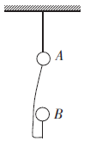
A.细线的张力先不变后增大 B.A球受到的合力先不变后增大
C.B球的动能与橡皮筋的弹性势能之和不断增大 D.B球的重力势能与机械能均不断减小
11.一辆汽车在平直路面上从静止开始在1500N的合外力作用下以恒定加速度启动，当速度达到20m/s时功率达到额定功率，接着以额定功率继续加速，最后以30m/s的最大速度匀速运动，整个运动过程中汽车所受阻力恒定，下列说法正确的是
A.汽车的额定功率为60kW B.汽车的额定功率为90kW
C.汽车受到的阻力大小为2000N D.汽车受到的阻力大小为3000N
12.如图所示，半圆形圆弧轨道固定在竖直面内，直径AD水平，一个质量为m的物块从A点以一定的初速度沿圆弧轨道向下运动，物块恰好匀速率沿圆弧轨道运动到最低点C，运动到B点时物块与圆心O的连线与竖直方向的夹角为θ，重力加速度为g，物块可视为质点，则
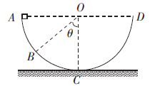
A.物块在B点受到轨道支持力的大小等于mgcosθ
B.物块在B点受到轨道摩擦力的大小等于mgsinθ
C.物块在B点时与轨道间的动摩擦因数等于tanθ
D.物块从A点运动到C点的过程中，受到轨道的作用力不断增大
第II卷
二、非选择题：本题包括6小题，共62分。
13.(6分)某同学用长木板、小车、光电门等装置做探究加速度与质量关系的实验。装置如图所示。
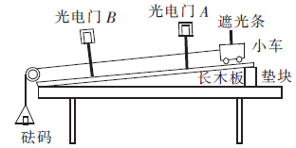
(1)实验前先用游标卡尺测出安装在小车上遮光条的宽度d。
(2)按图示安装好装置，将长木板没有定滑轮的一端适当垫高，小车 (填“连接”或“不连接”)砝码盘，轻推小车，如果计时器记录小车通过光电门A、B的时间t₁、t₂满足：t₁ t₂(填“大于”“小于”或“等于”)，则摩擦力得到了平衡。
(3)保证砝码和砝码盘的总质量远小于小车的质量，调节好装置后，将小车由静止释放，读出遮光条通过光电门A、B的时间分别为t₁、t₂，测出两光电门间的距离为L，则小车的加速度a＝ (用已知或测出的物理量字母表示)。
(4)保持两个光电门间的距离、砝码和砝码盘的总质量均不变，改变小车的质量M重复实验多次，测出多组加速度a的值，及对应的小车质量M，作出a－图象。若图象为一条过原点的倾斜直线，则得出 的结论。
14.(9分)某实验小组用如图所示的装置，做验证机械能守恒定律的实验。当地重力加速度为g。
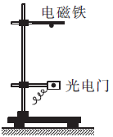
(1)电磁铁通过铁夹固定在铁架台上，给电磁铁通电，小球被吸在电磁铁下方(光电门的正上方)。电磁铁断电，小球由静止释放，测得小球通过光电门所用时间为t，测得小球直径为d，电磁铁下表面到光电门的距离为h(h>>d)，根据测得数值，得到表达式 。(用已知和测得的物理量表示)在误差允许的范围内成立，则机械能守恒定律得到验证。
(2)若保持电磁铁位置不变，改变光电门的位置，重复上述实验，得到多组h及小球通过光电门的时间t，为了能通过图象直观地得到实验结果，需要作出h－ (填“t”“t²” “”或“”)图象，当图象是一条过原点的倾斜直线时，且在误差允许的范围内，斜率等于 (用已知和测得的物理量表示)，则机械能守恒定律得到验证。
(3)下列措施可以减小实验误差的是 。
A.选用直径较小，质量较大的小球 B.选用直径较大，质量较大的小球
C.电磁铁下表面到光电门的距离适当大些 D.尽量让小球球心通过光电门
15.(8分)如图所示，质量均为m的物块A、B放在水平圆盘上，它们到转轴的距离分别为r、2r，圆盘做匀速圆周运动。当转动的角速度为ω₁时，其中一个物块刚好要滑动，不计圆盘和中心轴的质量，不计物块的大小，两物块与圆盘间的动摩擦因数相同，重力加速度为g，最大静摩擦力等于滑动摩擦力，求：
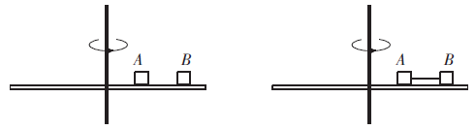
(1)物块与圆盘间的动摩擦因数为多少；
(2)用细线将A、B两物块连接，细线刚好拉直，圆盘由静止开始逐渐增大转动的角速度，当两物块刚好要滑动时，外力对转轴做的功为多少。
16.(11分)如图所示，质量为m＝1kg的物块放在倾角为θ＝37°的斜面底端A点，在沿斜面向上、大小为20N的恒力F₁的作用下，从静止开始沿斜面向上运动，运动到B点时撤去拉力F₁，当物块运动到C点时速度刚好为零，物块向上加速的时间与减速的时间均为2s。物块运动到C点后，再对物块施加一个平行于斜面的拉力F₂，使物块从C点运动到A点的时间与从A点运动到C点的时间相等。已知斜面足够长，重力加速度g＝10m/s²，sin37°＝0.6，cos37°＝0.8，求：
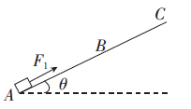
(1)物块与斜面间的动摩擦因数；
(2)拉力F₂的大小和方向。
17.(13分)如图所示为快件自动分捡装置原理图，快件通过一条传送带运送到各个分捡容器中。图中水平传送带沿顺时针匀速转动，右侧地面上有一个宽和高均为d＝1m的容器，容器左侧离传送带右端B的距离也为d，传送带上表面离地高度为2d，快件被轻放在传送带的左端A，运动到B端后做平抛运动，AB间距离为L＝2m，快件与传送带间的动摩擦因数为0.5，重力加速度为g＝10m/s²，求：
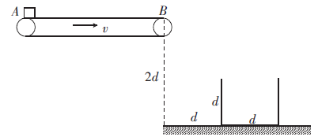
(1)要使快件能落入容器中，传送带匀速转动的速度大小范围；
(2)试判断快件能不能不与容器侧壁碰撞而直接落在容器底部，如果能，则快件从A点开始到落到容器底部需要的最长时间为多少。
18.(15分)如图所示，竖直面内光滑圆弧轨道最低点C与水平面平滑连接，圆弧轨道半径为R，圆弧所对圆心角为60°，水平面上B点左侧光滑，右侧粗糙。一根轻弹簧放在水平面上，其左端连接在固定挡板上，右端自由伸长到B点。现将质量为m的物块放在水平面上，并向左压缩弹簧到位置A，由静止释放物块，物块被弹开后刚好不滑离圆弧轨道，已知物块与BC段间的动摩擦因数为0.5，BC段的长度也为R，重力加速度为g，不考虑物块大小。求：
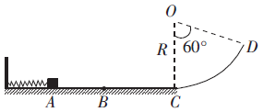
(1)物块运动到圆弧轨道C点时，对轨道的压力大小；
(2)物块最终停下的位置离C点的距离；
(3)若增大弹簧的压缩量，物块由静止释放能到达与O等高的高度，则压缩弹簧时，弹簧的最大弹性势能为多大。

